De straat in kaart!
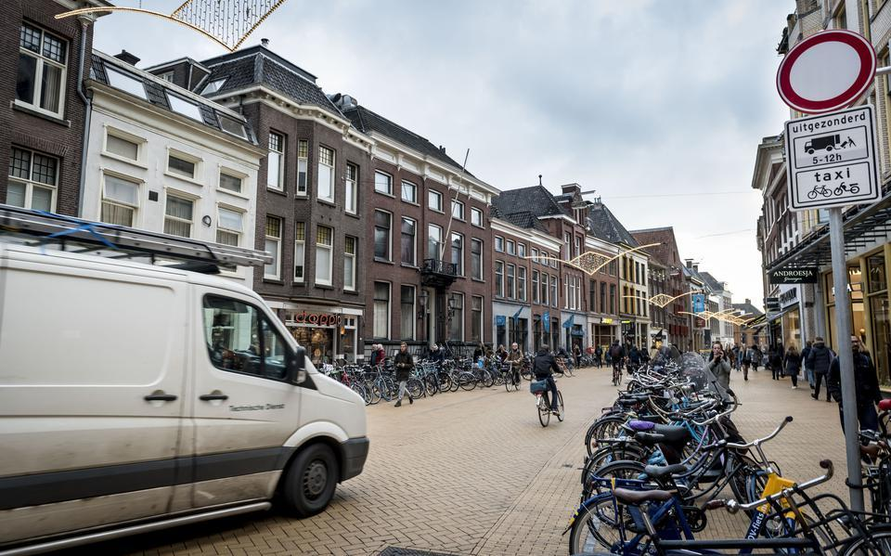

Lars van Dammen & Danny Wildeman
Eindopdracht Bachelor Social Work (SSVB20EO)
Academie voor Sociale Studies, Hanzehogeschool Groningen
MJD Groningen

De straat in kaart!

Lars van Dammen 357117
Danny Wildeman 372855
M. Wolthuizen Opdrachtgever
W. Nieuwenhuijsen Begeleidend docent Advies

MJD Groningen
Eindopdracht Bachelor Social Work (SSVB20EO)
Academie voor Sociale Studies, Hanzehogeschool Groningen
Aantal woorden: 6071
22 juni 2021

Voorwoord
Met veel energie, interesse en passie hebben wij gewerkt aan onze eindopdracht genaamd “De straat in kaart!”. De eindopdracht is uitgevoerd in het kader van ons afstudeerproject van de opleiding Social Work aan de Hanzehogeschool te Groningen. Ons onderzoek richt zich op het verbeteren van het contact van de doelgroep met de hulpverlening omtrent daklozen jongeren in de stad Groningen.

Dakloosheid is een thema wat mij (Lars) persoonlijk raakt. In mijn jeugd heb ik jarenlang problemen thuis ervaren waarvan ik zelf overtuigd was dat ik deze veroorzaakte. Hierdoor ben ik gedurende mijn puberteit vaak van huis weggelopen. Toen ik 19 jaar oud was ben ik zelf dakloos geworden toen mijn ouders me uit huis hadden gegooid na een heftige ruzie. Ik had zelf het geluk dat ik een paar maanden bij een goede vriend kon verblijven, en dat ik maar één avond op straat heb moeten slapen. Ik weet dat ik vanuit een positie kan praten dat ik enorm veel geluk heb gehad. We zijn nu vele jaren verder en vanuit ons onderzoek en de gesprekken die we hebben gehad ben ik erachter gekomen dat er veel ondersteuning is voor daklozen jongeren in de stad Groningen.

Vanuit mijn persoonlijke visie (Danny) heb ik het altijd erg belangrijk gevonden dat er helder en transparant wordt gecommuniceerd. Ik merk op uit mijn eigen ervaring dat er binnen de hulpverlening vaak oplossingen worden aangedragen die niet altijd bijdragen aan het verhelpen van het probleem, en dat in sommige situaties het handelen van de medewerker de problemen zelfs verder doen escaleren. Middels deze opdracht hoop ik een bijdrage te leveren om de informatievoorziening tussen professionals en de hulpbehoevenden te versterken. Voor mij is het belangrijk dat de route navolgbaar is zodat iedereen dezelfde kansen en behandeling krijgt.

Wij willen onze opdrachtgever van het MJD Groningen, Marja Wolthuizen bedanken voor de fijne samenwerking, de vergaderingen waarin we altijd tot mooie gesprekken en conclusies kwamen en de vrijheid die we kregen om hieraan te werken. Vanuit onze opleiding willen wij Wim Nieuwenhuijsen, Harmen Stuit en Tamara Siegers bedanken voor de lessen die ons hebben voorbereid op het uitvoeren van onze eindopdracht en waar we altijd terecht konden voor ondersteuning. Ook bedanken wij de leergemeenschap die ons feedback heeft gegeven. Daarnaast willen wij de professionals bedanken van de hulpverleningsorganisaties die bereid waren om met ons in gesprek te gaan en met een eerlijke en kritische blik durfden te praten.

Tot slot willen we ook elkaar, Danny Wildeman en Lars van Dammen bedanken. In het tweede jaar hebben we al de keuze gemaakt om deze eindopdracht samen te gaan maken, en we zijn trots op het werk dat is geleverd en het product wat wij hebben kunnen ontwikkelen voor het MJD Groningen. We zullen terugkijken op dit semester als een leerzame periode.

Danny Wildeman & Lars van Dammen
Groningen, 16 juni 2021.

Managementsamenvatting
In Nederland zijn er nog altijd veel jongeren die te maken hebben met dak- thuisloosheid. Voor jongeren brengt dit ernstige gevolgen met zich mee voor hun veiligheid en ontwikkeling. Gezien de complexiteit van deze problematiek groot is, bestaat er geen directe oplossing om dit probleem op te lossen. Uit onderzoek en gesprekken met ervaringsdeskundigen, professionals en de doelgroep blijkt dat het voor deze doelgroep uitmaakt als ze weten bij welke organisaties ze kunnen terecht kunnen voor directe ondersteuning. Dit kan het verschil maken in preventieve ondersteuning en het krijgen van onderdak of moeten rondzwerven op straat.

Recht hebben op een behoorlijke levensstandaard is opgenomen in het Internationaal Statuut van de Rechten van de Mens (Mensenrechten, z.d.). Mensen hebben het recht om onderdak te krijgen indien ze door omstandigheden dak- of thuisloos zijn geworden. Hierin wordt ook beroep gedaan op het recht op sociale voorzieningen. Daarom is het van belang dat wanneer deze kwetsbare doelgroep hier aanspraak op doet, ook de juiste kanalen gebruikt worden om hulpbehoevenden in contact te brengen met de juiste personen en organisaties. Het is de taak van de overheid om ervoor te zorgen dat deze doelgroep effectief wordt geholpen wanneer deze zich meldt voor ondersteuning. Echter, komt het in de praktijk voor dat er miscommunicatie bestaat tussen hulpverleners en hulpbehoevenden. Dit zorgt ervoor dat jongeren niet adequaat en kundig worden geholpen met hun acute problemen. Hierdoor worden ze door deze gebrekkige communicatie van het kastje naar de muur gestuurd wat nadelig is voor hun situatie, maar voor het vertrouwen in de hulpverlening.

In dit ontwerpgericht onderzoek is gekeken hoe er op een effectieve manier recht kan worden gedaan aan de behoeften van jongeren en hoe we de communicatie tussen hulpverleningsorganisaties kunnen verbeteren. Door een probleemanalyse te schetsen in het tweede hoofdstuk wordt het probleem verhelderd. In het derde hoofdstuk worden onze inzichten en gemaakte keuzes tijdens het onderzoek onderbouwd en hoe dit heeft bijgedragen aan de ontwerpeisen voor het definitieve advies. Hoofdstuk vier geeft aanbevelingen aan de organisatie en de gemeente Groningen die betrekking heeft op de implementatie van ons product. We geven advies over verdere ontwikkelingen in de praktijk en de implementatie van ons product binnen andere gemeenten.

Met ons product willen wij een middel bieden aan de doelgroep en professionals zodat er duidelijk en doelgericht gebruik kan worden gemaakt van bestaande vormen van ondersteuning. Om dit te bereiken zijn wij tot de ontwikkeling gekomen van een routekaart die informatie geeft over de beschikbare vormen van ondersteuning geschikt voor zwerfjongeren in de stad Groningen. De routekaart is zo gemaakt dat het als tool kan worden ingezet door zowel de doelgroep als hulpverlener. Middels deze routekaart kan de gebruiker aanspraak doen op de bestaande interventies die beschikbaar zijn in de stad Groningen (aanbeveling 1). Indien ons product succesvol blijkt aan te sluiten bij de wensen en behoeften van de doelgroep kan de routekaart aangepast worden en geïmplementeerd worden in andere gemeenten (aanbeveling 2). Indien er in de toekomst nieuwe inzichten binnen deze context aan het licht komen, adviseren wij deze toe te passen in het ontwerp van de routekaart om de kwaliteit en langdurigheid van het product te waarborgen. (aanbeveling 3).
Inhoudsopgave
Voorwoord 2
Managementsamenvatting 3
1. Beschrijving advies/product 5
1.1. Product 5
1.2. Voor wie 5
1.3. Inbedding product 5
1.4. Verdere ontwikkeling 6
2. Aanleiding en doelstelling van het advies 7
2.1. Context 7
2.1. Organisatie MJD 7
2.3. Probleemanalyse 8
2.3.1. Probleemanalyse microniveau 8
2.3.2. Probleemanalyse mesoniveau 8
2.3.3. Probleemanalyse macroniveau 9
2.4. Vraagstelling 10
2.5. Doelstelling 10
3. Onderbouwing aanpak en inhoud 12
3.1. Discover- en definefase 12
3.1.1 Praktijkonderzoek 12
3.1.2. Literatuuronderzoek 13
3.1.3 Design challenge 14
3.2. Develop- en deliverfase 14
3.2.1 Verantwoording product 14
3.2.2 Evaluatie product 15
3.2.2.1 Evaluatieronde opdrachtgever MJD Groningen 15
3.2.2.2 Evaluatieronde Interventie medewerker Wender 15
3.2.2.3 Evaluatieronde Jimmy’s 050 16
4. Aanbevelingen 17
4.1 Routekaart als verlengstuk 17
4.2 Implementatie op provinciaal niveau 17
4.3 Vervolg onderzoek 17
Literatuurlijst 19
Bijlage 1: Onderzoek Discover & Define fase 21
Bijlage 2: Customer journey map 33
Bijlage 3: Decision matrix 34
Bijlage 4: Routekaart 35

1. Beschrijving advies/product
Gedurende ons onderzoek is gebleken dat als een jongere in de stad Groningen dak- en thuisloos is of dreigt te worden dat er onduidelijkheid heerst over de voorzieningen waar ze recht op hebben. Wanneer jongeren op de hoogte zijn van hun rechtsgelijkheid, en waar ze terecht kunnen voor ondersteuning bevordert dit hun veiligheid. Hierdoor kunnen de hulpverleners samen met de jongeren zorgen dat de jongeren zo snel mogelijk weer kunnen participeren in de maatschappij. Om een bijdrage te leveren aan dit maatschappelijke probleem is er door ons een routekaart ontworpen. Deze kaart biedt een duidelijk pad voor jongeren om hulp en onderdak te krijgen, en bevordert hun sociale veiligheid door opvang en ondersteuning te bieden op een duidelijke en overzichtelijke manier. Via deze routekaart weet de jongere waar hij terecht kan, en met wie hij/zij in gesprek moet gaan om deze hulp te krijgen. Om de routekaart te bekijken willen wij u doorverwijzen naar bijlage 4.

1.1. Product
Het product bestaat uit een routekaart die is ontworpen met inbreng vanuit ervaringsdeskundigen, vrijwilligers en professionals. De routekaart is gemaakt zodat jongeren die dakloos zijn of dreigen te worden de benodigde informatie hebben om ondersteuning te krijgen en in contact kunnen komen met de juiste personen en organisaties. De routekaart kan ingezet worden voor dreigende gevallen maar ook voor preventieve doeleinden. Hierdoor wordt het voor de jongere, maar ook voor de hulpverlener duidelijk waar je terecht kan met deze vraagstukken. De routekaart biedt daarnaast mogelijkheden om op elk gelegen moment in contact te komen met een hulplijn. Dit maakt dat de jongere ongeacht het moment wanneer hij/zij dakloos dreigt te worden direct toegang heeft tot de juiste hulpvoorzieningen.

De organisaties die zijn opgenomen in de routekaart zijn actief binnen de stad Groningen en bieden een breed scala aan mogelijkheden. De kaart beschrijft de stappen die een jongere kan ondernemen om toegang te krijgen tot de best passende ondersteuning. Hierbij is er rekening gehouden met het verkrijgen van basisbehoeften en preventieve hulp. Dit stappenplan is ontwikkeld, zodat ook hulpverleners hier gebruik van kunnen maken. Het product is ontworpen om te worden ingezet binnen de projecten van het MJD Groningen zoals Jimmy’s en B.A.S. Het kan bijvoorbeeld als flyer worden meegenomen door een jongere of worden gebruikt door vrijwilligers of professionals als leidraad welke stappen ondernomen kunnen worden om iemand correct door te verwijzen.

1.2. Voor wie
De routekaart is ontworpen voor jongeren in de leeftijdscategorie 18 t/m 27 jaar die dakloos zijn of dreigen te worden in de stad Groningen. Daarnaast is de routekaart geschikt om gebruikt te worden door professionals en vrijwilligers in de praktijk die in aanraking kunnen komen met personen met dergelijke problematiek.

1.3. Inbedding product
Uit ons onderzoek is gebleken dat er tot op heden nog geen dergelijke oplossingen zijn aangedragen in de vorm van een routekaart. Hier zijn wel pogingen tot gedaan maar veelal blijken deze interventies niet meer passend bij de huidige tijd of zijn misleidend voor de doelgroep. Hierbij kan gedacht worden aan webpagina’s met foutieve informatie of omleidingen die je uiteindelijk tot hetzelfde punt brengen. De routekaart is ontworpen om op een transparante manier een bruikbare tool te zijn voor de jongere en hulpverlener. Binnen de stad Groningen bestaan meerdere organisaties en projecten die ondersteuning kunnen bieden aan deze doelgroep, echter is het moeilijk om achter deze informatie te komen. Dit wordt onderling tussen de hulpverleners erkend.

Wat dit product innovatief maakt, is dat de jongeren en professionals nu overzichtelijk binnen één oogopslag de belangrijkste thema’s gepresenteerd krijgen. Hierdoor kan de jongere in kwestie op een snelle manier snel in contact komen met een organisatie of persoon die hem of haar met zijn problematiek kan ondersteunen.

1.4. Verdere ontwikkeling
De routekaart is in eerste instantie ontworpen in opdracht van het MJD Groningen, maar de kaart is ook geschikt te worden ingezet door andere organisaties. Je kunt hierbij denken aan scholen, jongerencentra en sociale teams. Desalniettemin is het van belang dat er interesse wordt gewekt van de gemeente Groningen om deze onderliggende problemen te agenderen, en de communicatie betreft de dienstverlening te verbeteren. De routekaart kan hierbij helpen om de weg naar de hulpverlening toegankelijker te maken. Daarnaast kan het een toevoeging zijn om de routekaart ook in het Engels aan te bieden om inclusie te bevorderen.

2. Aanleiding en doelstelling van het advies
‘Gemeenten en hulpverleningsinstanties behoren toegankelijk te zijn voor (potentiële) dak- en thuisloze jongeren, wanneer zij behoefte hebben aan ondersteuning, evenals voor betrokken professionals en begeleiders’ (Rijksoverheid, 2019).

2.1. Context
Het Dagblad van het Noorden publiceert op 6 juli 2019 dat de gemeente Groningen samen met 13 andere gemeenten is geselecteerd, om als proefregio deel te nemen aan een pilot om acute opvang te bieden voor zwerfjongeren vanaf 18 t/m 23 jaar (Van der Veen, 2019). Op 1 oktober 2020 wordt aangekondigd dat Elker, Het Kopland en WerkPro gaan samenwerken om zwerfjongeren sneller te kunnen opvangen door middel van acute opvang (WerkPro, 2020).

De ontwikkelingen binnen de opvang van zwerfjongeren is ontstaan uit het actieprogramma Dak- thuisloze jongeren 2019 – 2021 van de rijksoverheid. Het actieprogramma gaat uit van de algemeen geldende mensenrechten. Dat elk mens, dus ook elke jongere recht heeft op zaken als huisvesting, levensstandaard, toegang tot zorg en volwaardige participatie.
Het actieprogramma streeft naar een continu verbeterende uitvoeringspraktijk met een forse vermindering van het aantal dak- en thuisloze jongeren. Hierbij wordt ingezet op het voorkomen van nieuwe dak- en thuisloze jongeren (Rijksoverheid, 2019). De pilot acute opvang is opgezet om dak- en thuisloze jongeren direct opvang te kunnen bieden wanneer hun dak- of thuisloos dreigen of zijn geworden. Binnen deze pilot worden deze jongeren opgevangen in een opvang die specifiek is ontworpen voor deze doelgroep. Hierbij komen ze niet in het traject of omgeving van de reguliere daklozenopvang. De voordelen hiervan zijn dat jongeren direct in deze opvang onderdak hebben, en kunnen werken aan het oplossen van hun problematiek zodat ze zo snel mogelijk weer kunnen participeren in de maatschappij.

Dakloosheid is het eindpunt van een proces waaraan meerdere problematieken aan vooraf zijn gegaan. Voorafgaand aan een dakloos bestaan worden er vaak een aantal bedreigende factoren waargenomen zoals: Gezins- en opvoedingsproblemen, schoolverzuim en voortijdig schoolverlaten, ontwikkelingsproblematiek, verslavingsproblematiek, schuldenproblematiek en politie- en justitiecontacten (Willems, 2011). Dit maakt van belang dat er aandacht is voor het signaleren van de doelgroep. Zo verondersteld Willems (2011) dat het in beeld brengen van potentiële zwerfjongeren sterk samenhangt met de alertheid van instellingen die deze jongeren tegenkomen. De jongeren zijn overgelaten aan de kennis die de medewerker heeft van de problematiek en de mogelijkheden om ze naar een centraal meldpunt te verwijzen. Vaak maken deze instellingen zich zorgen om deze jongeren, maar weten vervolgens niet hoe ze de jongeren met complexe hulpvragen verder kunnen helpen (Willems, 2011).

2.1. Organisatie MJD
Het MJD is een organisatie die informatie, advies en begeleiding biedt. Met als centraal vertrekpunt het vergroten van het welbevinden van inwoners op verschillende levensgebieden. Hierbij kan gedacht worden aan het versterken van de eigen kracht, eigen netwerk en duurzame participatie in de samenleving (MJD, z.d.)

Vanuit het MJD hebben wij de opdracht gekregen om onderzoek te doen wat voor bijdrage zij kunnen leveren op hulpverleningsgebied aan de doelgroep zwerfjongeren. Het is binnen deze context aan ons om te verkennen waar de kansen liggen voor de organisatie om de maatschappelijke positie van deze groep te verbeteren.

2.3. Probleemanalyse
In de probleemanalyse geven wij een toelichting op de problemen die zich voordoen binnen de wereld van zwerfjongeren op micro, meso en macroniveau.

2.3.1. Probleemanalyse microniveau
Volgens Jeeninga (2010) ondergaan jongeren voordat ze dakloos worden een proces van marginalisatie. Dak- en thuisloos worden door Jeeninga (2010) gezien als een groep die lastig valt te generaliseren. Dit komt, omdat er bij deze doelgroep sterk uiteenlopende en meervoudige problematieken spelen zoals: Gezins- en opvoedingsproblemen, schoolverzuim en voortijdig schoolverlaten, ontwikkelingsproblematiek, verslavingsproblematiek, schuldenproblematiek en politie- en justitiecontacten (Willems, 2011). In bijlage 1 zijn de kenmerken breder en percentueel beschreven.

Uit onderzoek van Movisie (2019) is gebleken dat ongeveer 60% van de geregistreerde dak- en thuisloze jongeren een verleden hebben binnen de jeugdzorg. Als de jeugdzorg stopt op hun 18e dan lijken ze vaak zelf niet de juiste hulp te vinden, of sluit de hulpverlening niet bij hun aan. Dit standpunt wordt ondersteund door Korf e.a. (2004). Zij geven aan dat de thema’s waarin jongeren hulp nodig denken te hebben verschillen van wat hulpverleners menen wat de jongeren nodig hebben. De hulpbehoeften staan nader beschreven in de bijlage 1 tabel 2. De hulp die wordt aangeboden door jeugdzorg wordt vaak afgewezen en vervolgens gaan de jongeren op eigen kracht verder. Dit maakt dat er vaak een onterecht beeld ontstaat dat deze jongeren niet gemotiveerd lijken te zijn om te werken aan hun situatie (Fransen & van den Handel, 2011). Als gevolg van het afwijzen van de zorg lukt het voor een aantal jongeren niet om op zichzelf te staan. Indien dit niet lukt gaan ze volgens Movisie (2019) gebruik maken van alternatieve mogelijkheden zoals: geld lenen, schulden maken bij bedrijven of instanties en toegang verkrijgen tot drank en drugs voor zelfmedicatie. De uiteindelijke gevolgen die dit met zich meebrengt als ze dak- en thuisloos worden is dat ze in een cirkel terecht komen van sociale onzekerheid.

De jongeren ervaren het verkrijgen van een opleiding en werk als problematisch, omdat voor deze zaken een post of woonadres nodig is. Dit gaat vaak gepaard met gevoelens van onzekerheid, onveiligheid en een gebrek aan privacy. Dit creëert een vorm van overlevingsdrang waarin de jongere de focus legt om puur door de dag te komen, in plaats van lange termijn doelen voor zichzelf te stellen. Hierbij kan gedacht worden aan het afronden van een opleiding of langdurig dienstverband wat bijdraagt aan stabiliteit (Movisie, 2019). Willems (2011) sluit zich hierbij aan en stelt dat de jongeren aangeven vooral een gebrek aan onderdak en problemen met schulden te hebben. Dit maakt dat het hen niet lukt om zelfstandig huisvesting en een stabiel inkomen te verzorgen. Wat zij hierin nodig hebben is perspectief, om te zorgen dat het proces van marginalisering tegengegaan kan worden. Dit maakt dat er volgens Willems (2011) een traject nodig is die ondersteuning biedt op de volgende 4 behoeften: wonen, onderwijs, werken en zorg.

2.3.2. Probleemanalyse mesoniveau
Willems (2011) veronderstelt dat het in beeld brengen van potentiële zwerfjongeren sterk samenhangt met de alertheid van instellingen die deze jongeren tegenkomen. Ze zijn overgelaten aan de kennis die de medewerker heeft van de problematiek en de mogelijkheden om ze naar een centraal meldpunt te verwijzen. Vaak maken deze instellingen zich zorgen om deze jongeren, maar weten vervolgens niet hoe ze de jongeren met complexe hulpvragen verder kunnen helpen (Willems, 2011). Dit mondt zich uit in de praktijk dat als de jongeren zich melden bij sociale wijkteams of daklozenopvangcentra dat de medewerkers die ze spreken niet altijd over de juiste kennis beschikken van de bestaande mogelijkheden. Uit gesprekken die zijn gevoerd met verschillende professionals in de dak- en thuislozen opvang worden deze opvattingen bevestigd.

Volgens Jeeninga (2010) ervaren de jongeren vaak moeizame toegang tot passende hulpverlening, dit komt voornamelijk doordat de vormen van hulp die nodig is door verschillende organisaties wordt belegd. Doordat deze organisaties vaak niet goed samenwerken. Dit heeft tot gevolg dat de jongeren worden doorgestuurd en hierdoor te maken krijgen met veel verschillende hulpverleners en hoge wachttijden voordat er passende hulp geboden kan worden. Dat maakt dat de jongeren soms onnodig langdurig in een onveilige situatie verkeren. Het punt wordt onderlegd door de persoonlijke communicatie die is gevoerd tijdens dit onderzoek met de doelgroep. In bijlage 1 hoofdstuk 1.4. is een uitgebreide weergave toegevoegd van deze gesprekken.

Visser e.a. (2019) stelt dat er een gebrek aan consistentie en betrouwbare relaties met de organisaties bestaan. Zo wordt het proces van hulpverlening sterk beïnvloed door het aantal professionals dat de jongere ziet, waarbij ze elke keer hun verhaal steeds opnieuw moeten vertellen. Daarnaast stelt de doelgroep dat de professionals zich vaak te professioneel opstellen, ze zijn volgens Visser e.a. (2019) teveel gericht op het werk en de taak, en in mindere mate op het persoon. Daarnaast bestaat er argwaan voor wat de professionals gaan doen met de informatie die wordt besproken. Tot slot bestaat er onder de jongeren een vorm van angst dat de professionals het probleem niet zullen benoemen. Deze aangehaalde punten dragen bij aan een gebrek aan vertrouwen die de jongeren hebben in de hulpverlening.

2.3.3. Probleemanalyse macroniveau
Vanuit de gevoerde gesprekken met professionals komt naar voren dat de wet en regelgeving belemmerend werkt voor de ondersteuning van dak- en thuisloze jongeren. Oxenaar e.a. (2018) stelt dat de hulp voor zwerfjongeren vaak te laat komt. Meestal komen de professionals en organisaties pas in actie als het kwaad al is geschied. Vaak heeft deze groep ook een verleden in de jeugdzorg. Dit maak dat in veel gevallen de problematieken zijn vergroot (Oxenaar e.a., 2018). Deze omstandigheden brengen grote maatschappelijke kosten met zich mee, zo kost een jongere die dakloos is tussen de 36.000 en 100.000 per jaar (Oxenaar e.a., 2018).

Jongeren kunnen moeilijk ontsnappen aan de dakloze situatie, aanleiding hiervoor is dat ze vaak geen vast adres hebben. Dit maakt dat ze zich niet kunnen inschrijven in de gemeente en hierdoor geen recht hebben op bijstand en geen zorgverzekering kunnen aanvragen (Loonbach e.a., 2015). Loonbach e.a. (2015) stellen dat de gemeenten een belangrijk aandeel hebben in het in stand houden van het probleem. Een belangrijke oorzaak hiervan is het zorgdomein, deze is zich in de loop van de tijd intern en efficiënt gaan organiseren. Dit heeft tot gevolg gehad dat de uitwisselingen en samenwerking is gaan stagneren (Loonbach e.a, 2015). Uiteindelijk draagt dit bij dat niemand specifiek verantwoordelijk is voor de maatschappelijke gevolgen. Een voorbeeld hiervan is het afgeven van een indicatie, voor elk probleem moet een indicatie worden afgegeven anders ontvangen de instellingen geen financiering. Dit maakt dat het preventief inzetten van de zorg wordt bemoeilijkt.

2.4. Vraagstelling
Op basis van de aangehaalde publicaties beschreven in de context en probleemanalyse herleiden wij dit tot de volgende onderzoeksvraag:
‘Hoe kan de communicatie in de stad Groningen bij het thema dak- en thuisloze jongeren worden verbeterd, zodat organisaties zoals het MJD de doelgroep sneller kan ondersteunen. Dit door middel van acute hulpverlening en preventie, waarmee de doelgroep een betere maatschappelijke positie krijgt.’

2.5. Doelstelling
Iedereen heeft het recht om te participeren in de maatschappij. Dat maakt dat het thema omtrent dak- en thuisloze jongeren van belang is om verder te agenderen. Wij hopen met de routekaart een bijdrage te kunnen leveren aan de maatschappelijke positie van deze jongeren.

Middels de routekaart bieden wij een middel om communicatie tussen professionals en organisaties te versterken. Daarnaast ontwerpen wij deze routekaart zodat de doelgroep op een gemakkelijke manier de weg naar ondersteuning kan vinden. Dit doen wij door een kort en bondig overzicht te bieden welke stappen een dak- en thuisloze jongere, of jongere die risico loopt om dak- en thuisloos te worden kan ondernemen om passende hulp te vinden bij zijn of haar vraag. Uiteraard is dit ook een geschikt middel voor een zorgprofessional om in te zetten om te zorgen dat een zwerfjongere naar de juiste plek wordt begeleid, zonder dat iemand onnodig van het kastje naar de muur wordt gestuurd.

Door deze doelstelling uit te voeren verwezenlijken wij het kernprincipe dat sociaal werkers collectieve verantwoordelijkheid nemen. Het gaat er hier in het specifiek om dat sociaal werkers betrokkenheid en verantwoordelijkheid nemen in het belang de cliënt en het creëren van relaties tussen gemeenschappen en organisaties IFSW (2018). Daarbij wordt er in deze context verwacht dat er tussen sociaal werkers onderling en tussen de cliënten onderlinge kennisuitwisseling plaatsvindt. Hiermee ontstaat een circulair proces van het delen en ontvangen van informatie. Waarbij de hulpbehoevenden hun input geven in het verbeteren van de dienstverlening, en de hulpverleners elkaar onderling faciliteren in het verkrijgen van de juiste informatie. Door verantwoordelijkheid te nemen en de juiste informatie te verschaffen dragen wij met onze routekaart bij aan de volgende centrale waarden van het sociaal werk:
- Artikel 1: Bevorderen menselijke waardigheid
- Artikel 2: Versterken eigen kracht
- Artikel 3: Vakbekwaamheid
- Artikel 4: Gelijke bereidheid
- Artikel 17: Burger/cliëntgerichte (keten)samenwerking
- Artikel 28: Toegankelijkheid van sociaal werk
- Artikel 29: Werken aan goede beeldvorming

Door het inzetten van de routekaart wordt gezorgd dat de jongere goed terecht komt en over de juiste basisbehoeften kan beschikken. Dit draagt eraan bij dat dat de jongere in de toekomst meer kans heeft om zich goed te ontwikkelen. Dit sluit aan bij artikelen 1 t/m 3. Artikel 4 is van belang, omdat de hulpverlener gelijke bereidheid toont door de professionele relatie aan te gaan en een beroep doet op middelen die buiten zijn of haar beweegruimte vallen. In dit geval draagt dit eraan bij dat de hulpverlener de doelen van artikel 1 t/m 3 kan realiseren in het belang van de cliënt.

Artikel 17 is van belang, omdat de hulpverlener wordt gevraagd om een samenwerkingsrelatie aan de gaan met andere professionals/dienstverleners in het werkveld. Door het inzetten van de routekaart en de cliënt te ondersteunen kan dit een bijdrage leveren om het vertrouwen in het sociaal werk te versterken. Door aan te sluiten bij de belevingswereld en de juiste diensten aan te bieden maakt dat de hulpverlener de beeldvorming van het sociaal werk versterkt. Deze handelswijze sluit aan bij de artikelen 28 en 29 (van der Meij & Luttik, 2018).

3. Onderbouwing aanpak en inhoud
Dit onderzoek is uitgevoerd aan de hand van het Double Diamond-model. Dit model omvat 4 fasen die in onderzoek loops zijn doorlopen: discover, define, develop en de deliverfase (Van ‘t Veer e.a., 2020). In dit hoofdstuk lichten wij de verschillende stappen toe die wij hebben doorlopen tijdens het onderzoek. Wij onderbouwen in dit hoofdstuk onze keuzes die zijn gemaakt en beschrijven hoe dit product een bijdrage levert binnen het werkveld.

3.1. Discover- en definefase
In hoofdstuk 2 is de aanleiding en probleemanalyse beschreven. Dit omvat welke praktijkproblemen zich voordoen in de wereld van dak- en thuisloze jongeren. Hieruit kwam naar voren dat de communicatie tussen hulpverleningsorganisaties moet worden verbeterd om te zorgen dat deze doelgroep sneller zijn weg kan vinden naar de juiste hulpverlening. Dit geldt zowel voor jongeren waarbij de situatie al is geëscaleerd, maar ook binnen het preventieve kader. In de discover- en definefase van het onderzoek is er onderzocht hoe de gestelde doelstelling wordt gedeeld onder de doelgroep, ervaringsdeskundigen en professionals uit de praktijk. Daarnaast is er gekeken welke eerdere onderzoeken zijn gedaan op dit gebied en welke inzichten hieruit naar voren zijn gekomen. Deze gekoppelde inzichten hebben bijgedragen om de doelstelling te achterhalen en het probleem te definiëren. Dit maakt duidelijk hoe wij de communicatie zouden kunnen verbeteren tussen organisaties, maar ook waar de behoefte ligt bij de doelgroep zelf. Wat sluit het beste aan bij de organisaties die met deze doelgroep werken? En wat is te realiseren met onze middelen om dit probleem aan te pakken? Een meer uitgebreide weergave van de uitkomsten van ons literatuur en praktijkonderzoek is te vinden in bijlage 1. Deze inzichten vertalen zich vervolgens tot een design challenge waarin wordt omschreven voor welke doelgroep de interventie bedoeld is, wat zijn of haar behoeften zijn en tot welke uitkomst de interventie moet leiden met daarin de wensen van de doelgroep als uitgangspunt (Dam & Siang, 2019)

3.1.1 Praktijkonderzoek
Om tot meer verdieping te komen in de leefwereld van dak- en thuisloze jongeren zijn wij door middel van veldonderzoek gaan kijken wat de beleving en ervaringen zijn van daklozen jongeren. Om dit veldonderzoek zo betrouwbaar mogelijk te maken hebben wij telefoonnummers geraadpleegd die beschikbaar waren voor ons via het internet, en zijn wij langs meerdere nachtopvangcentra gegaan in de stad Groningen.

Binnen dit praktijkonderzoek was het voor ons belangrijk wat de ervaring is binnen het huidige aanbod van ondersteuning en hulpverlening binnen de stad Groningen omtrent daklozen jongeren. Voorafgaand aan dit veldonderzoek zijn wij begonnen met het opstellen van een sociale kaart. Dit hebben wij vormgegeven in de vorm van een customer journey map. De customer journey map is bijgevoegd in bijlage 2. Bij het ontwikkelen van deze kaart hebben wij gekeken wie de belangrijkste stakeholders zijn in de stad Groningen. Via het internet hebben wij informatie en inzichten opgedaan in het bestaande aanbod, en is onderzocht hoe bereikbaar deze bestaande interventies zijn. We hebben gekeken naar de bereikbaarheid (telefonisch), of adresgegevens vermeld staan en op welke tijden ze geopend zijn. Dit is een belangrijke stap om te kijken hoe dienstbaar deze organisaties en de bestaande interventies zijn. Deze stap is essentieel geweest omdat dit de organisaties zijn waar je als dak- en thuisloze jongere als eerste mee in contact komt. Hieruit blijkt dat er binnen de stad Groningen meerdere organisaties betrokken zijn bij het ondersteunen van dak- en thuisloze jongeren. Voor ons was dit directe aanleiding om met deze organisaties en de doelgroep in gesprek te gaan. Dit leidde tot de volgende bevindingen:
- Wet en regelgeving werkt belemmerend;
- Miscommunicatie tussen hulpverleners en zwerfjongeren;
- Jongeren worden niet altijd adequaat en kundig geholpen met acute problemen;
- Niet afweten van de pilot waar betrokken organisaties onderdeel van uitmaken, kennis niet up to date;
- Gebrekkige onderlinge communicatie (meerdere keren doorverbonden en van het kastje naar de muur gestuurd);
- De beschikbare daklozenopvang is geen veilige plaats voor een jongere.

Een uitgebreide samenvatting van de gesprekken en de inzichten is te vinden in bijlage 1 hoofdstuk 1.4.

3.1.2. Literatuuronderzoek
Om tot meer inzicht te komen hebben wij in ons verdiept in de definitie van de doelgroep. Deze is als volgt omschreven ‘Dak- en thuisloze jongeren zijn feitelijk of residentieel daklozen onder de 23 jaar met meervoudige problemen’ (Willems, 2011). Wat hierin opvalt, is dat er geen ondergrens wordt benoemd met betrekking tot de leeftijd. Wij hebben ervoor gekozen deze ondergrens te bepalen op basis van de jeugdwet. Jongeren die onder de 18 jaar zijn vallen nog onder de jeugdwet. Voor deze groep zijn de vormen van hulpverlening anders en zijn er andere middelen beschikbaar om deze groep te ondersteunen. Daarnaast zijn de zorgbehoeften van deze groep anders. Tevens bestaat er een mogelijkheid tot verlenging van de jeugdzorg tot 23 jaar. Dit maakt dat deze groep nog steeds gebruik kan maken van deze voorzieningen (Nji, 2019). Hierdoor hebben wij besloten ons te richten op jongeren tussen de 18 en 27 jaar.

Korf e.a. (2004) stelt dat er verschillen zijn in de zorgbehoeften die zwerfjongeren hebben en wat hulpverleners denken dat jongeren nodig hebben. In de bijlage hoofdstuk 1 tabel 2 staat een omschrijving hoe de behoeften verschillen.

In het kader preventie is er uit ons onderzoek naar voren gekomen dat er een aantal risico factoren zijn waardoor een jongere dakloos kan worden. Dit zijn:
- Maatschappelijke factoren: Betaalbare woningen en werkloosheid;
- Sociaal economische factoren: Scholing, werkloosheid en lage sociaal economische status;
- Sociale factoren: gezinsconflicten, school en negatieve ervaringen met hulpverlening;
- Individuele factoren: psychiatrische of verslavingsproblemen of een verstandelijke beperking.

Noom e.a. (2003) omschrijft dit als factoren die op zichzelf geen aanleiding zijn tot dakloosheid, maar dat een combinatie van factoren dit risico wel kunnen vergroten. Vanuit deze principes is het van belang om te kijken wat de voornaamste reden is waarom jongeren dakloos worden. In de meeste gevallen lijkt er een relatie te bestaan met het hebben van schulden (Noorda en Pehlivan, 2009). Daarnaast wordt er gesteld door Willems (2011) dat het in beeld brengen van deze groep samenhangt met de alert- en deskundigheid van medewerkers van instellingen waar deze jongeren mee in aanraking komen. Vaak maken zij zich zorgen maar weten in veel gevallen niet hoe ze jongeren verder kunnen helpen met deze vraagstukken.

3.1.3 Design challenge
Met de verzamelde informatie en inzichten door het uitvoeren van ons veld- en literatuuronderzoek is er gekeken naar mogelijke manieren hoe wij aan onze doelstelling kunnen voldoen. Deze inzichten zijn ondersteunende processen geweest wat ons tot de volgende design challenge heeft geleidt:
De communicatie tussen hulpverleners en hulpverleningsinstanties moet verbeterd worden zodat de doelgroep sneller zijn weg kan vinden naar de juiste hulpverlening. Het product wat ontwikkeld wordt, moet gemaakt zijn voor de doelgroep maar moet ook inzetbaar zijn door professionals zodat ze kwetsbare jongeren ook op een snelle en directe manier kunnen ondersteunen. Dit product moet dan ook informatie bevatten die niet snel gedateerd is, zodat het langdurig gebruikt kan worden. Dit heeft als doel dat dit de jongeren helpt om met de juiste mensen in contact te komen, indien ze dreigend of al dakloos zijn geworden. Het product moet aandacht hebben voor acute gevallen, maar het is ook bedoeld voor preventieve doeleinden.

3.2. Develop- en deliverfase
Tijdens de develop- en deliverfase is onderzocht hoe wij een product konden ontwikkelen die het beste aansluit om onze doelstelling te realiseren. Met de verkregen informatie van het literatuuronderzoek en de gesprekken die we hebben gevoerd, zijn wij gaan nadenken over mogelijke producten die het beste aansluit van de vraag van de doelgroep en organisatie. Om tot een definitieve keuze te komen hebben wij een brainstorm vergadering gehad samen met onze opdrachtgever. Tijdens deze vergadering is gezamenlijk en doelgericht gekeken naar wat voor soort interventie realiseerbaar is en wat in de kern het beste aansluiting vindt bij de wensen van de doelgroep. In deze vergadering kwamen er meerdere ideeën aan bod: een routekaart, een app, 24 uurs telefoonlijn en presentaties ontwerpen en deze bij bestaande hulpverleningsorganisaties presenteren. Om het proces in kaart te visualiseren en ons keuzeproces te verantwoorden hebben wij een decision matrix gemaakt, deze is bijgevoegd in bijlage 3.

3.2.1 Verantwoording product
Het idee wat het beste aansluit op de ontwerpeisen is een routekaart waarin informatie gepresenteerd wordt waar de jongere of professional gebruik van kan maken, met als doel om gemakkelijk bij de juiste plekken opvang of ondersteuning kan krijgen.

Wij hebben gekozen voor een traditionele vorm van informatieverspreiding om de volgende redenen: Met een fysieke routekaart weet de lezer waar de informatie begint en eindigt. Het is tevens tastbaar omdat het vastgehouden kan worden en niet afhankelijk is van een digitaal medium. Bij een digitale routekaart riskeer je dat de gebruiker in situaties kan komen waarin hij/zij niet beschikt over een opgeladen telefoon en internet om de routekaart te kunnen raadplegen. Gezien wij een product willen ontwikkelen waarin de gebruiker onder geen enkele omstandigheid buitengesloten kan worden hebben wij voor een fysieke routekaart gekozen. Tijdens het maken van de decision matrix scoort de routekaart het hoogst binnen de criteria toegankelijkheid en bruikbaarheid. Hierin bestaat nog wel de mogelijke situatie dat de jongere geen beltegoed meer heeft of niet beschikt over een opgeladen telefoon. Echter, is het wel zo dat de jongere beschikt over de benodigde informatie zoals adressen waar hij/zij naar toe kan gaan en deze ondersteuning ter plekke kan vragen bij de desbetreffende organisatie. Om de informatie die in de routekaart is beschreven zo aantrekkelijk mogelijk te maken, hebben wij gekozen om in ons ontwerp de kleuren te gebruiken van Jimmy’s 050. Dit is een zachte en aangename kleurencombinatie, hierbij bestaat ook de kans dat de jongere deze kleuren herkent, dit door bekend te zijn met Jimmy’s 050. Vanuit onze opdrachtgever was hier ook interesse in om dit in hun bestaande portfolio van hulpverlening trajecten toe te voegen.

3.2.2 Evaluatie product
Nadat we het literatuur- en veldonderzoek hebben afgerond, hebben wij met onze opdrachtgever een gesprek gehad waarin wij het ontworpen prototype van de routekaart hebben gepresenteerd. Hierin was het voor ons belangrijk om van de opdrachtgever producteisen te krijgen waaraan ons product dient te voldoen. De producteisen waren als volgt:
● Het product moet aansluiten bij de leefwereld van de jongeren;
● Het product moet zowel acute- en preventieve hulpverlening aanbieden;
● De informatie moet relevant zijn voor de doelgroep;
● Het product moet zowel gebruikt kunnen worden door jongeren, maar ook door vrijwilligers en hulpverleners.

Dit heeft ertoe geleid dat wij onze routekaart hebben ontwikkeld die aansluiting vindt bij jongeren van 18 t/m 27 jaar. Hierin hebben wij informatie gepresenteerd waarin de gebruiker adressen en telefoonnummers tot zijn beschikking heeft om bij de juiste organisaties aanspraak te doen voor opvang en ondersteuning. Hierbij is ook gekozen om naast acute ook preventieve hulpverlening aan te bieden. Uit ons onderzoek is gebleken dat jongeren ook behoefte hebben aan ondersteuning in situaties waarin ze nog niet dakloos zijn geworden, maar dat de dreiging al wel bestaat. Tot slot is ook uit ons onderzoek voortgekomen dat professionals ook baat hebben bij de routekaart. Dit kan dienen als verlengstuk om jongeren te ondersteunen, aangezien zij ook niet altijd over de juiste informatie en mogelijkheden beschikken.

3.2.2.1 Evaluatieronde opdrachtgever MJD Groningen
Er zijn drie evaluatierondes geweest waarin wij het prototype hebben gepresenteerd. Het eerste prototype is gepresenteerd aan onze opdrachtgever. Tijdens dit gesprek hebben wij overlegd of het prototype aan de ontwerpeisen voldoet en of zij aanvullende feedback heeft. Onze opdrachtgever gaf aan dat er meer aandacht besteed moest worden aan het presenteren van informatie in het kader van preventie. Vanuit haar visie als professional kon zij ons extra informatie aanleveren van organisaties binnen de stad Groningen die in het kader van preventie ondersteuning bieden. Op basis van haar gegeven feedback hebben wij de aanpassingen aangebracht op de routekaart. Ze was tevreden over het initiële ontwerp.

3.2.2.2 Evaluatieronde Interventie medewerker Wender
Tijdens dit gesprek hebben wij toelichting gekregen hoe deze medewerker vanuit zijn professionele rol te maken heeft met dak- en thuisloze jongeren, en wat de tekortkomingen zijn in de huidige hulpverlening. Hij was enthousiast over ons onderzoek en het product wat wij aan het ontwikkelen waren. Hij pleitte vanuit zijn positie al een lange tijd over een manier om het vinden van de juiste hulp meer toegankelijker te maken voor de doelgroep. Het komt namelijk te vaak voor dat hij met jongeren in contact komt die dringend ondersteuning nodig hebben. Hij beschrijft dat sommige jongeren al weken of maanden hebben moeten overleven op straat, omdat ze niet de juiste hulp konden vinden. Dit heeft tot gevolg gehad dat zij teleurgesteld raakten in de hulpverlening. Hij gaf ons positieve feedback op ons design en de informatie die gepresenteerd staat in de routekaart. Wel gaf hij ons als feedback terug om bepaalde telefoonnummers en organisaties te verwijderen, gezien die met de tijd niet meer actief maar nog wel online staan. Ook stonden er organisaties en telefoonnummers op die volgens zijn visie niet goed aanslaan bij de doelgroep. Tot slot gaf hij ons mee dat vanuit de gemeente Groningen een re-integratie medewerker actief is die ook een routekaart aan het ontwikkelen is. Wij mochten na overleg deze inzien en hebben vervolgens onze routekaart vergeleken. Hieruit kwam naar voren dat wij goed op weg zijn en op sommige vlakken zelfs betere informatie hadden verwerkt in het kader van preventie. Met wederzijdse toestemming hebben wij afgesproken dat wanneer onze routekaart compleet is dat hij kan worden meegenomen in het actieplan van de gemeente Groningen.

3.2.2.3 Evaluatieronde Jimmy’s 050
Na onze tweede evaluatieronde hebben wij een afspraak gemaakt bij Jimmy’s 050 om onze routekaart te presenteren aan de medewerkers en vrijwilligers die hier werkzaam zijn. Wij waren zeer ontvankelijk voor de feedback van de medewerkers en vrijwilligers van Jimmy’s 050. Dit omdat zij het gedachtegoed van jongeren bij zich dragen. De organisatie is immers van en door jongeren. Tijdens deze evaluatie werd ons verteld dat zij tijdens de lockdown periode soms wel wekelijks in contact kwamen met jongeren die door omstandigheden dakloos waren geworden. Jimmy’s 050 was te spreken over ons onderzoek en het product wat wij ontwikkelen. Inhoudelijk kregen wij feedback om veranderingen te maken aan onze layout. Dit zou voor een meer overzichtelijk ontwerp zorgen, hierdoor heeft de gebruiker alle vormen van ondersteuning direct zichtbaar. Tot slot kregen wij als feedback om onze routekaart naast in het Nederlands ook in het Engels te ontwerpen. Hier zou de doelgroep van internationale jongeren ook mee bereikt kunnen worden. Door de corona crisis heeft Jimmy’s 050 nu steeds vaker contact met internationale jongeren die door omstandigheden dakloos dreigen of zijn geworden. Onze routekaart zou een effectief middel kunnen zijn om anderstaligen te ondersteunen die dakloos zijn geworden in een land waarin ze de primaire taal niet beheersen. Met deze verkregen feedback hebben wij de laatste aanpassingen gemaakt aan ons ontwerp en deze gefinaliseerd.

4. Aanbevelingen
Om de routekaart bevorderlijk en toekomstgericht in te zetten, met als doel te zorgen dat dak- en thuisloze jongeren betere toegang krijgen tot acute- en preventieve hulpverlening binnen de stad Groningen, geven wij in dit hoofdstuk de volgende aanbevelingen.

4.1 Routekaart als verlengstuk
Om er zeker van te zijn dat ons product succesvol geïmplementeerd kan worden op meerdere niveaus, hebben wij de routekaart ontworpen zodat het als een preventief en acuut middel kan worden ingezet. Hierdoor kan de doelgroep informatie verkrijgen om zo snel mogelijk ondersteuning te krijgen. Dit product kan ook fungeren om de kennis van professionals te vergroten binnen dit thema, zodat wanneer ze in contact komen met jongeren die deze problematiek ervaren op een overzichtelijke en directe manier ondersteuning kunnen aanbieden. De routekaart is hiermee een handvat, die de bestaande interventies aangeboden in de stad Groningen samenvat. Dit hulpmiddel kan eraan bijdragen dat jongeren en professionals in de praktijk gemakkelijk toegang krijgen tot de juiste informatie, om snel en effectief passende ondersteuning te regelen. Het is hierin belangrijk dat indien dit geïmplementeerd wordt door organisaties dat de gepresenteerde informatie aangepast wordt als er veranderingen plaatsvinden binnen de aanpak van de huidige interventies binnen de stad Groningen.

Om de routekaart te implementeren bij hulpverleningsorganisaties in de stad Groningen delen wij onze inzichten met de procesmanager van de transformatieagenda jeugdhulp regio Groningen. Indien uit deze gesprekken de routekaart aansluit op de gemeentelijke agenda kan hieruit een samenwerkingsrelatie ontstaan tussen de betrokken hulpverleningsorganisaties, zodat de informatie kan worden verspreid onder de verschillende stakeholders.

4.2 Implementatie op provinciaal niveau
Indien uit de implementatie van de routekaart blijkt dat deze effectief aansluit binnen de behoeften van de jongeren en professionals, bevelen wij aan om het concept van onze routekaart te gaan implementeren binnen andere gemeenten in Nederland.

Tijdens ons onderzoek is gebleken dat de bestaande problemen binnen de aanpak van dakloosheid onder jongeren spelen op landelijk niveau. Dit nodigt uit om ook binnen andere gemeenten een hulpmiddel te ontwikkelen die jongeren en professionals kan helpen de juiste route te vinden naar passende ondersteuning. De uitdaging binnen dit vraagstuk ligt in het verschil in beleid omtrent deze problematiek binnen andere gemeenten. Dit presenteert zich ook als een kans voor onze opdrachtgever en de stad Groningen om deze routekaart te presenteren en mee te nemen in het landelijk actieplan dak- thuisloze jongeren van de rijksoverheid.

4.3 Vervolg onderzoek
In dit onderzoek is gebruik gemaakt van inzichten op verschillende niveaus. Zo hebben wij literatuur, interviews en observaties ingezet om de onderzoeksvraag te kunnen beantwoorden. Wel zijn er nadelen te vinden in de manier waarop wij onze onderzoeksvraag hebben beantwoord. Zo hebben we met een aantal professionals gepraat en blijkt uit ons literatuuronderzoek dat er een globale lijn van overeenstemming is te herkennen. Toch is het ons niet gelukt om meer dan één jongere te spreken die daadwerkelijk in dakloosheid verkeerd. Dit heeft te maken met de marginale omvang van de doelgroep en de kwetsbaarheid hiervan. Het is een groep die lastig te bereiken is. Dit maakt dat de wensen en behoeften van de doelgroep zijn gebaseerd op de resultaten die zijn behaald uit één gesprek, gesprekken met de professionals en het literatuuronderzoek. Dit maakt dat de kaart aansluiting vindt binnen deze specifieke context, maar dat het mogelijk lastig valt te generaliseren in een andere context. Denk hier aan dat een andere zwerfjongere mogelijk andere behoeften heeft. Desalniettemin komt er uit het literatuuronderzoek naar voren dat deze doelgroep in essentie al lastig is te generaliseren. Dit levert risico’s op voor de interne validiteit van het onderzoek. Om dit punt te verbeteren adviseren wij om de organisatie kwantificeerbare evaluaties te laten afnemen onder de doelgroep die bij de organisaties in beeld zijn. Dit kan er aan bijdragen de behoeften van de doelgroep beter in beeld te krijgen, zodat de hulpverlening hier beter op kan aansluiten.

Indien er in de toekomst nieuwe onderzoeken worden gestart en hieruit nieuwe inzichten naar voren komen, adviseren wij deze inzichten als aanpassingen te implementeren in het product om de kwaliteit en niveau van bruikbaarheid te waarborgen. Dit nodigt ook uit als een kans voor de organisatie om de huidige informatievoorziening uit te dagen, en te testen op bruikbaarheid met als doel om het aanbod voor de doelgroep actueel, concreet en transparant te houden.

Literatuurlijst
Dam, R. & Siang, T. (2019). What is design thinking and why is it so popular? Geraadpleegd op 18 mei, van http://www.interaction- design.org/literature/article/what-is-design-thinking-and-why-is-it-so-popular
Fransen, N., & Van den Handel, C. (2011). Zwerfjongeren in beeld. DSP Groep. https://www.dsp-groep.nl/wp-content/uploads/15chmetazwerf_Eindrapport_zwerfjongeren_in_beeld.pdf
Gemeente Groningen. (2019). Beschermd wonen en maatschappelijke opvang. Geraadpleegd op 1 juni, van https://gemeente.groningen.nl/beschermd-wonen
Jeeninga, W. (2010). Zwerfjongeren omvang, kenmerken en zorgbehoeften. Tranzo, Universiteit van Tilburg. https://www.tilburguniversity.edu/sites/default/files/download/kennismakelaar_2.pdf
Korf, D.J., van Ginkel P, Wouters, M. (2004) Je ziet het ze niet aan. Zwerfjongeren in Flevoland. Amsterdam: Rozenberg Publisher.
Lier, van, L. (2009). Profielen van zwerfjongeren in Dordrecht en omstreken. Van Lier Onderzoek.
Loonbach, D., van Steenbergen, F., & van Anken, K. (2015). Zwerf jongeren ontsnappen maar niet aan hun situatie. Indaad.nl. https://www.indaad.nl/zwerfjongeren-ontsnappen-maar-niet-aan-hun-situatie/
Mensenrechten. (z.d.). College voor de Rechten van de Mens. Geraadpleegd op 15 juni 2021, van https://mensenrechten.nl/nl/welke-mensenrechten-zijn-er

MJD. (z.d.). Missie, visie en kernwaarden. www.mjd.nl. Geraadpleegd op 13 mei 2021, van https://www.mjd.nl/
Movisie. (2019). Factsheet dak- en thuisloze jongeren in Nederland De belangrijkste feiten en cijfers. https://www.movisie.nl/sites/movisie.nl/files/2019-10/20191003_SZN_Factsheet_Zwerfjongeren.pdf
Nji. (2019). Veelgestelde vragen over de jeugdsector. Geraadpleegd op 5 juni, van https://www.nji.nl/nl/Kennis/Publicaties/Veel-gestelde-vragen-over-de-jeugdsector
Noom M, Roorda-Honee J, Heyendael P. (2003) Thuisloosheid bij jongeren en volwassenen. Houten: Bohn Stafleu Van Loghum.
Noorda, J. & T. Pehlivan. (2009). Kredietcrisis onder risicojongeren. Een andere kijk op schulden en huisvestingsproblemen. Sdu Uitgevers, Den Haag
Oxenaar, S., van Steenbergen, F., & Loorbach, D. (2018). Van kostenpost naar investering: Perspectief voor dak- en thuisloze jongeren. Drift. https://www.singelzicht.nl/app/uploads/2018/06/20180209_Van-kosten-naar-investeringen_def3.pdf
Rijksoverheid. (2019). Actieprogramma Dak- en Thuisloze Jongeren 2019–2021. https://www.rijksoverheid.nl/onderwerpen/beschermd-wonen-en-maatschappelijke-opvang/documenten/rapporten/2019/03/14/actieprogramma-dak-en-thuisloze-jongeren-2019-2021
Stichting Straatwijs. (2021). Straatwijzer. Geraadpleegd op 1 juni, van https://www.straatwijs.com/straatwijzer
IFSW. (2018). GLOBAL SOCIAL WORK STATEMENT OF ETHICAL PRINCIPLES. www.ifsw.org. https://www.ifsw.org/global-social-work-statement-of-ethical-principles/
Van der Meij, M., & Luttik, E. (2018). Beroepscode INLEIDING voor de sociaal werker. https://www.sociaalwerknederland.nl/?file=15783&m=1521200969&action=file.download
Van ‘t Veer, J., Wouters, E., Veeger, M. & Van der Lugt, R. (2020). Ontwerpen voor zorg en welzijn. Bussum: Coutinho
Veen, E. (2019). Groningen is proefregio: binnen twee jaar geen jongere meer op straat. Dagblad van het Noorden. https://www.dvhn.nl/groningen/Groningen-is-proefregio-binnen-twee-jaar-geen-jongere-meer-op-straat-24622707.html
Visser, A., De Groot, N., & Emmen, M. (2019). WAT WERKT BIJ de aanpak van dak- en thuisloosheid onder jongeren. Movisie. https://www.movisie.nl/sites/movisie.nl/files/2019-11/Wat-werkt-bij-de-aanpak-van-dak-en-thuisloosheid-onder-jongeren.pdf
WerkPro. (2020). Acute Opvang: samenwerken aan perspectief voor dakloze jongeren. WerkPro. https://www.werkpro.nl/nieuws/acute-opvang-samenwerken-aan-perspectief-voor-dakloze-jongeren/
Willems, M. (2011). Zwerfjongeren in Nederland Aanpak en achtergrond voor beleid. Ministerie van VWS. https://www.movisie.nl/sites/movisie.nl/files/publication- attachment/Brochure-zwerfjongeren%20%5BMOV-3790034-1.0%5D.pdf

Bijlage 1: Onderzoek Discover & Define fase
In deze bijlage is een uitgebreide evaluatie beschreven van het Double diamond-model. Dit betreft de discover- en define fase waarin het onderzoek heeft plaatsgevonden. Binnen deze 2 fasen is het de bedoeling dat er wordt gekeken of ons ontwerp is gericht op het probleem en daarbij de behoefte van de doelgroep. De 2 fasen staan in relatie tot elkaar waarbij we een signaal voor een behoefte opvangen en deze vervolgens gaan definiëren of we het goede ontwerpen (Van ‘t Veer e.a., 2020). Om uiteindelijk deze inzichten om te zetten in een design challenge, waarin:
- De wens of behoefte waarvoor de oplossing wordt ontworpen;
- Voor welke doelgroep deze is bestemd;
- Tot welke uitkomsten dit moet leiden (Van ‘t Veer e.a., 2020).

Om tot goede inzichten te komen hebben wij besloten het onderzoek in te delen in verschillende onderzoek loops, hierbij maken we een combinatie van deskresearch maar ook praktijkgericht onderzoek door middel van gesprekken. Op deze manier kunnen wij het probleem goed in kaart brengen, maar ook blijven controleren of we aansluiten bij de wensen van de doelgroep.

1. Aanleiding opdracht
De opdracht is aangegaan door een gesprek met het MJD. Tijdens dit gesprek kwam naar voren dat er binnen het MJD een wens lag om te gaan onderzoeken naar de kansen en mogelijkheden om de hulpverlening omtrent dak- en thuisloze jongen in de stad Groningen te verbeteren. Het ging er hierin voornamelijk om, om te onderzoeken wat de organisatie mogelijk zou kunnen toevoegen voor deze doelgroep.

Door ons verder te verdiepen in de opdracht hebben we op uitnodiging van het MJD een gesprek bijgewoond met de procesmanager van de gemeente Groningen. Deze persoon houd zich bezig met de transformatieagenda Jeugdhulp in de regio Groningen. Verschillende vrijwilligers en professionals van projecten van het MJD woonden deze bijeenkomst bij. Het gesprek was bedoeld als brainstorm sessie omtrent de situatie van de dak- en thuisloze jongeren in de gemeente Groningen. Hieruit pikten wij verschillende signalen op dat de communicatie en informatievoorziening tussen organisaties, maar ook hulpverleners onderling een centraal probleem is wat de dienstverlening kan belemmeren. Dit heeft tot gevolg dat de jongeren minder effectief geholpen worden.

1.2. Probleemboom- en doelenboom

Probleemboom:

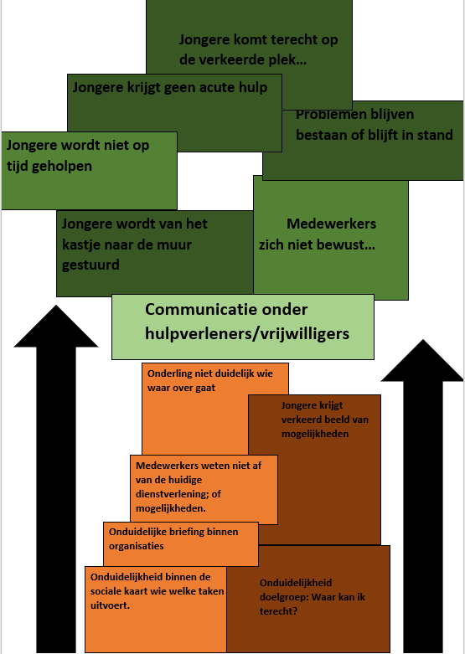

Doelenboom:
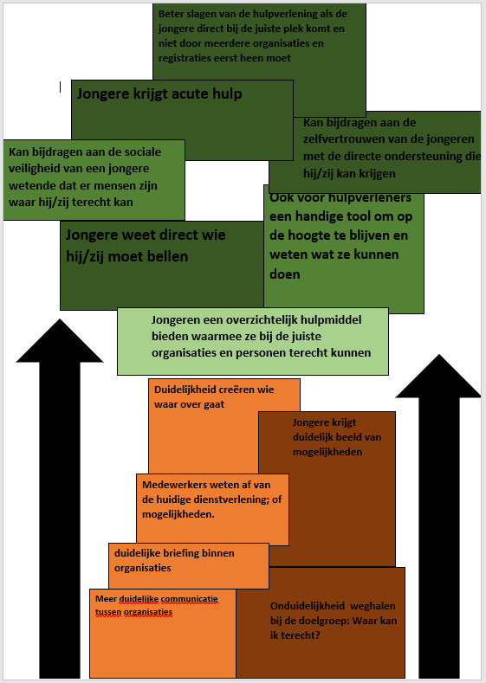

1.3. Deskresearch
1.3.1 Definitie zwerfjongeren
Volgens Willems (2011) zijn er bij gemeenten en instanties veel definities in omloop voor jongeren die dakloos zijn. Dit draagt eraan bij dat het inzicht in de doelgroep wordt belemmert. Dit was voor het Ministerie van Volksgezondheid, Welzijn en Sport (VWS) aanleiding om een eenduidige definitie te formuleren. Hieruit kwam de formulering ‘Dak- en thuisloze jongeren zijn feitelijk of residentieel daklozen onder de 23 jaar met meervoudige problemen’ (Willems, 2011). In deze definitie kan het woord ‘feitelijk’ geïnterpreteerd worden als een jongere die geen eigen woonruimte heeft en hier ook geen uitzicht op heeft. Hij/zij overnacht buiten op straat, in een noodopvang of verblijft tijdelijk bij familie of vrienden. Residentiële dak- en thuisloze jongeren vallen ook onder deze definitie. Deze groep wordt gezien als jongeren die in een maatschappelijke opvang verblijven. De definitie gesteld door het Ministerie van VWS hanteert een leeftijdsgrens onder de 23 jaar. Wij als makers van de interventie rekenen echter jongeren tot 27 jaar onder onze doelgroep. Jeeninga (2010) erkend dit probleem en stelt dat de definitie van het VWS nog ruimte laat voor interpretatie. Zo is er geen ondergrens voor leeftijd en wekt dit de indruk dat zwerfjongeren, jongeren zijn onder de 23. De ondergrens voor leeftijd is wel wenselijk, omdat de gemiddelde leeftijd van zwerfjongeren lijkt te dalen.

1.3.2. Hoe worden de jongeren dakloos
Dakloosheid is het eindpunt van een proces van meerdere problematieken. Voorafgaand aan een dakloos bestaan worden er vaak een aantal bedreigende factoren waargenomen zoals: Gezins- en opvoedingsproblemen, schoolverzuim en voortijdig schoolverlaten, ontwikkelingsproblematiek, verslavingsproblematiek, schuldenproblematiek en politie- en justitiecontacten (Willems, 2011). In een onderzoek van Van Lier (2009) is er gekeken naar de reden waarom jongeren dakloos zijn geworden. Hieruit kwam naar voren dat de meeste jongeren dakloos zijn geworden omdat zij uit huis zijn gezet of door een vrijheidsbeperking zoals voorlopige hechtenis of detentie. De uithuiszettingen vinden voornamelijk plaats door schuldenproblematiek. Zo is er volgens onderzoek van Noorda en Pehlivan (2009) een sterke relatie te vinden tussen huisvestingsproblematiek en schuldenproblematiek. Uit het onderzoek blijkt dat een kwart van de jongeren die zich in de risicogroep bevinden dakloos is. Daarnaast heeft ongeveer twintig procent een tijdelijk verblijf bij bijvoorbeeld familie of een sloopwoning. Volgens dit onderzoek blijkt er een sterke relatie te bestaan tussen huisvestingsproblematiek en schuldenproblematiek.

Vanuit het kader preventie is het belangrijk om te beschrijven welke jongeren het meest risico lopen om dak of thuisloos te worden. Vaak heeft er een proces van marginalisatie plaatsgevonden. Bij deze groep jongeren is er veelal sprake van meervoudige problematiek, waarbij uiteenlopende factoren in verschillende combinaties een verhoogd risico op dakloosheid teweegbrengen. Hierbij kan gedacht worden aan:
- Maatschappelijke factoren: Betaalbare woningen en werkloosheid;
- Sociaal economische factoren: Scholing, werkloosheid en lage sociaal economische status;
- Sociale factoren: gezinsconflicten, school en negatieve ervaringen met hulpverlening;
- Individuele factoren: psychiatrische of verslavingsproblemen of een verstandelijke beperking.

Geen van deze bovenstaande factoren is op zichzelf een aanleiding tot dakloosheid, echter gaat het om een combinatie van omstandigheden die het risico kunnen vergroten (Noom e.a., 2003).

1.3.3. Kenmerken zwerfjongeren
Uit alle aangehaalde publicaties over dak- en thuisloze jongeren blijkt dat deze doelgroep te maken heeft met meervoudige problemen. Onderling kunnen de kenmerken van de probleemgebieden verschillen. Desalniettemin bestaat er overeenstemming dat er meerdere leefgebieden zijn waarin deze groep problemen ondervindt (Jeeninga, 2010). Tabel 1 geeft een overzicht van de belangrijkste kenmerken van dak- en thuisloze jongeren.

Tabel 1:
Kenmerken dak- en thuisloze jongeren (Jeeninga, 2010).
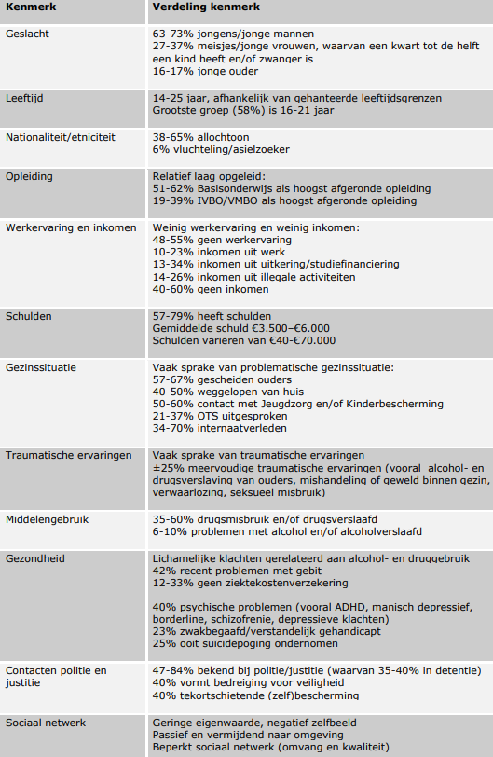

1.3.4. Probleemdefiniëring & behoefteanalyse
Movisie (2019) heeft in een onderzoek aan het licht gebracht dat ongeveer 60% van de geregistreerde dak- en thuisloze jongeren een verleden heeft binnen de jeugdzorg. Daarnaast zijn er signalen dat als de jeugdzorg stopt op het 18e levensjaar jongeren vaak niet zelf de juiste hulp weten te vinden. Daarnaast blijkt dat jongeren ook ervaren dat de hulp niet altijd even goed bij hun aansluit (Korf e.a., 2004). Zo wordt er geschreven over een spanningsveld tussen vraag en aanbod met betrekking tot de inhoud van de hulpverlening, maar ook de manier waarop deze wordt aangeboden. Uit onderzoek naar dak- en thuisloze jongeren uit Flevoland is gebleken dat de zorgbehoeften van deze jongeren nogal verschilt ten opzichte van wat de professionals denken wat de jongeren nodig hebben (Korf e.a., 2004). In tabel 2 is een weergave te zien waarin is beschreven wordt hoe de zorgbehoefte van jongeren eruit ziet en wat de professionals denken hoe de zorgbehoefte van de jongere eruit ziet.

Tabel 2:
Zorgbehoefte dak- en thuisloze jongeren (Korf e.a., 2004).
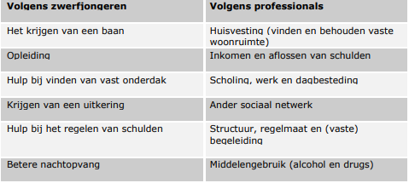

Uit onderzoek blijkt dat het in beeld brengen van dak- en thuisloze jongeren samenhangt met de alertheid van de hulpverleners en instellingen waarmee deze jongeren in contact komen. Volgens Willems (2011) worden jongeren vaak overgelaten aan de kennis die een medewerker heeft van de problematiek en de mogelijkheden om ze naar een centraal meldpunt te verwijzen. Hier is sprake van een kennisprobleem, want het blijkt dat organisaties niet altijd adequaat weten hoe ze jongeren met complexe hulpvragen verder kunnen helpen (Willems, 2011). Dit heeft tot gevolg dat jongeren onnodig met verschillende hulpverleners en organisaties in contact komen, wat niet bijdraagt aan het vertrouwen die ze hebben in de hulpverlening (Jeeninga, 2010). In een dergelijke context kunnen trajecten binnen de hulpverlening bijdragen als risico voor deze groep om dakloos te worden, binnen een visie waar de hulpverlening geen risicofactor zou mogen zijn (Noom e.a., 2003).

1.3.5. Centrale beroepswaarden sociaal werk
Binnen de hulpverlening is het van belang bewust stil te staan welke normatieve aspecten meewegen bij het ondersteunen van de doelgroep. Hierbij gaat het om het benoemen van het gewenste en te verwachten gedrag van de hulpverlener. Dit draagt eraan bij om integer en handelingsbekwaam bij te dragen aan een oplossing voor het gestelde probleem.
De onderstaande genoemde artikelen van de beroepscode zijn van belang bij het handelen van de hulpverlener, ter ondersteuning bij het maken van de ‘juiste keuze’.
Artikel 1: Bevorderen menselijke waardigheid
Artikel 2: Versterken eigen kracht
Artikel 3: Vakbekwaamheid
Artikel 4: Gelijke bereidheid
Artikel 17: Burger/cliëntgerichte (keten)samenwerking
Artikel 28: Toegankelijkheid van sociaal werk
Artikel 29: Werken aan goede beeldvorming
(van der Meij & Luttik, 2018)

1.4. Gesprekken Stakeholders & verkenning werkveld
Wij hebben ervoor gekozen om vanuit meerdere aspecten inzichten op te doen om het werkveld te verkennen en om te toetsen of de inzichten vanuit het deskresearch overeenkomen met de praktijksituatie. We hebben in dit onderzoek zowel gesprekken gevoerd met verschillende professionals in het werkveld die zich bezighouden met de thematiek omtrent dak- en thuisloze jongeren. Daarnaast hebben wij ook met iemand gesproken die zich in een dergelijke situatie begeeft. Hierbij moeten we vermelden dat dit een kwetsbare en lastige doelgroep is om te vinden om een gesprek mee aan te gaan. Dit maakt dat we niet meer dan één respondent hebben kunnen vinden die daadwerkelijk onder de doelgroep valt. Desalniettemin hebben we gericht vragen gesteld omtrent de problemen die aan bod zijn gekomen in de probleemdefiniëring en behoefteanalyse.

Tot slot hebben we zelf onderzoek verricht naar de informatievoorziening, dit hebben we onder andere gedaan door telefoonnummers op webpagina’s te testen en de huidige voorzieningen en bruikbaarheid op deze manier te toetsen.

1.4.1. Gespreksrapportage
Telefoongesprek Wender
Om een beter beeld te kunnen krijgen omtrent de uitvoer van de hulpverlening in de praktijk hebben wij meerdere telefoongesprekken gehad met medewerkers van Het Kopland. In dit telefoongesprek raakten wij in contact met een telefoniste van Het Kopland. Ze vertelde ons dat zij niet afwist van de pilot omtrent de acute opvang. Ondanks dat ze hiervan niet op de hoogte was, vond ze het een leuk klinkende pilot met inhoudelijke mogelijkheden om dak- en thuisloze jongeren te helpen. Ze verbond ons door met een collega van haar die hier meer inhoudelijke informatie over kon geven. Toen wij haar hadden gebeld kwamen wij erachter dat wij in gesprek waren met iemand die binnen de organisatie de crisisopvang doet. Hierin kwam naar voren zij ons niet verder kon helpen met onze vragen. Een punt wat ons opviel was dat zij niet afwist van de pilot van de acute opvang, en als wij hierover meer informatie zouden willen hebben, dat wij dan contact moesten opnemen met een collega van haar die werkzaam is binnen Het Kopland in de nachtopvang. Zijn kennis omtrent de uitvoering van de praktijk kan ons meer inzicht geven. Het is ons meerdere malen niet gelukt om contact te krijgen met hem. Meerdere telefoontjes bleven onbeantwoord, tevens hebben we ook meerdere appjes gestuurd die wel ontvangen en gelezen waren, maar tot heden niet tot een antwoord hebben geleid. Wat ons hierin opviel was dat wij meerdere medewerkers hebben gesproken binnen een van de hoofdorganisaties (stakeholders) omtrent de pilot van de acute opvang die hier geen kennis van hadden. Ook dat het voor ons moeilijk was om daadwerkelijk met mensen in gesprek hierover te gaan, bevestigde en versterkte ons beeld dat er inhoudelijk in de organisatie een communicatieprobleem is omtrent de actieve projecten die binnen de organisatie actief zijn.

Observatie locatie nachtopvang Wender
Voor ons veldonderzoek hebben wij een bezoek gebracht aan de nachtopvang gelegen in de binnenstad van Groningen. Deze locatie wordt beheerd door Wender. Op aankomst bij de locatie hebben wij ons gemeld bij de ingang, hierin hebben wij aangegeven dat wij in opdracht van de Hanzehogeschool onderzoek doen naar dak- en thuisloze jongeren in de stad Groningen. Uit dit gesprek kwam naar voren hoe de nachtopvang in zijn werk gaat en hoe ze in de binnenstad opvang bieden aan dak- en thuislozen. Toen wij inhoudelijk met de medewerker wilden praten omtrent de pilot van acute opvang voor dak- en thuisloze jongeren wist hij hier niks van af. Toen wij hem de vraag stelde hoeveel dak- en thuisloze jongeren er op dit moment verbleven in de nachtopvang binnen de leeftijdscategorie 18-23 jaar, wou de medewerker hier geen inhoudelijke informatie over vertellen. Vervolgens liep het gesprek vast en werd ons verzocht een afspraak te maken met een medewerker, om hier verder inhoudelijk over te kunnen praten. Het nummer wat wij hadden ontvangen van de medewerker hebben wij geen antwoord op gekregen ondanks de meerdere telefoontjes en voicemailberichten die we hadden achtergelaten. Ook via Whatsapp kon er geen communicatie gemaakt worden omtrent dit onderwerp. Uit de gesprekken die we hebben gehad met ervaringsdeskundigen en vanuit de literatuur die wij over dit onderwerp hebben gelezen, was er een centraal overlappend punt dat veel jongeren de nachtopvang mijden, omdat de sfeer en uiterlijk van deze plekken vaak heel somber en grauw zijn. Tijdens ons veldonderzoek bij de nachtopvang werd dit beeld voor ons versterkt. De opvangruimte was heel somber en grijs en gaf ons geen beeld van een plek waarin een kwetsbare jongere zich veilig en ondersteund zou voelen. Hoewel wij tijdens dit veldonderzoek er niet achter konden komen hoeveel jongeren er op dit moment verbleven bij de nachtopvang binnen de leeftijdscategorie van 18-23 jaar, begonnen wij ons af te vragen hoeveel jongeren er daadwerkelijk hiervoor in aanmerking zouden komen en door middel van deze pilot acute zorg zouden kunnen krijgen.

Gesprek met medewerker van Elker beschermd wonen
Voor ons veldonderzoek zijn wij via ons professioneel netwerk in contact gekomen met een medewerker van Elker die werkzaam is in het team van beschermd wonen. Tijdens dit gesprek werd ons verteld dat deze problematiek op meerdere factoren misloopt in de uitvoer. De voornaamste reden die ons werd verteld is dat de wet en regelgeving het heel lastig maakt om sommige jongeren te helpen. Vaak begint de problematiek in een andere gemeente of provincie, maar nestelt de problematiek zich hier in Groningen. Vaak hebben de jongeren hun kansen al verspeeld binnen de gemeente waarvan ze vandaan komen. Vanuit de wet en regelgeving moeten deze jongeren terug gestuurd worden naar hun woonplaatsbeginsel, om binnen die gemeente zorg te krijgen. Dit maakt het voor hun als organisatie soms lastig om de jongere daadwerkelijk te kunnen helpen. Hierdoor pleitte ze dat deze wet en regelgeving veranderd moest worden om daadwerkelijk de juiste zorg te kunnen geven. Hierbij lichtte ze ook toe dat zij in het werkveld af en toe ervoor kiest om ook buiten deze wettelijke kaders te werk te gaan als dit inhoudt dat de jongere in kwestie zo snel mogelijk geholpen kan worden. De andere factor waarbij het volgens haar ervaringen misgaat in de hulpverlening omtrent deze problematiek, is dat de hulpverleners die als eerste lijn kennis maken met deze kwetsbare jongeren vaak niet de verantwoordelijkheid nemen om hen hierbij te helpen. Volgens haar komt het vaak voor dat ze in contact is gekomen met jongeren die al maanden lang dakloos rond zwerven binnen de provincie. Dit komt omdat ze door de sociale wijkteams zijn geweigerd, op wachtlijsten zijn geplaatst en daarna niet teruggebeld zijn of dat ze zijn doorverwezen naar de beschikbare sociale wijkteam binnen hun woonplaatsbeginsel. Ze wil hier graag een structurele verandering in zien dat hierin meer verantwoordelijkheid genomen wordt van de hulpverleners, en dat deze jongeren niet van het kastje naar de muur worden gestuurd. Dit omdat het om een kwetsbare doelgroep gaat die veel baat heeft bij de ondersteuning van een volwassene die voor hun klaar staat.

Gesprek met zwerfjongere
Tijdens ons onderzoek zijn wij via onze opdrachtgever in contact gekomen met een drieëntwintig jarige jongen die nu sinds januari dakloos is geworden. Hij heeft in een poging om zijn leven te verbeteren de keuze gemaakt om te gaan wonen in Almere. Op aankomst bleek hij te zijn opgelicht door de woningaanbieder. Hierdoor is hij dakloos geworden. Toen hij zich ging melden bij de beschikbare daklozen opvang in Almere werd hij in eerste instantie geweigerd. Tijdens de registratie kwam naar voren dat hij nog niet ingeschreven stond in de gemeente Almere. Hierdoor werd hem gevraagd wat zijn huidige woonplaatsbeginsel is. Deze bleek Groningen te zijn, hierdoor werd hem verteld dat er binnen de gemeente Almere er geen opvang voor hem mogelijk was. Hierdoor heeft hij meerdere weken op straat moeten overleven in Almere. Tijdens deze weken was zijn gezondheid snel achteruit gegaan, en was het voor hem moeilijk om in de nacht warm te blijven. Hij is vervolgens dagelijks langs de meerdere opvangcentra geweest om ervoor te zorgen dat hij enige vorm van opvang kon krijgen. Uit deze gesprekken is er uiteindelijk gezorgd dat hij een treinkaartje kon krijgen naar Groningen om daar opvang te kunnen krijgen. Met tegenzin heeft hij dit geaccepteerd, en is hij halsoverkop naar Groningen gegaan om hier opvang te kunnen krijgen. Bij aankomst in Groningen had hij zich gemeld bij de nachtopvang bij het Simplon jongerenhotel, dit valt onder WerkPro wat één van de stakeholders is van de pilot. Hier werd hij niet binnen gelaten omdat hij te laat was voor de nachtopvang, en de aanwezige medewerkers niks af wisten van zijn komst ondanks dat de medewerkers in Almere hem hadden verzekerd dat de aanwezige hulpverleners in Groningen op de hoogte zouden zijn van zijn aankomst. Hierdoor heeft hij nog een nacht op straat moeten overleven. Onderhand is hij ingeschreven als dakloze in de stad Groningen, en ontvangt nu ook ondersteuning. Tijdens ons gesprek vertelde hij dat hij in de beginfase zat waarin een medewerker van het WIJ team gezamenlijk met hem ging kijken hoe ze zijn situatie zouden kunnen veranderen. Wat ons opviel tijdens dit gesprek was dat de verhalen die wij gehoord hadden van de medewerker van Elker daadwerkelijk zo waren binnen de uitvoer hiervan. De jongere werd direct doorverwezen naar zijn woonplaatsbeginsel zonder überhaupt te kijken naar de onderliggende situatie waarin de jongere zich in verkeerd. Vervolgens kwam het punt van miscommunicatie weer naar boven waarin meerdere medewerkers niet van zijn situatie afweten, waardoor hij weer op straat moest overleven met alle gevolgen van dien. Al deze bevindingen schetst voor ons een beeld waarin er meerdere stakeholders actief zijn binnen de daklozenopvang waarin er door miscommunicatie meerdere fouten gemaakt worden binnen de opvang en ondersteuning van kwetsbare jongeren.

Gesprek interventie medewerker Wender
Tijdens een vergadering met onze opdrachtgever werd ons verteld dat zij in contact was gekomen met een interventie medewerker van Wender. Ze had kort met hem gepraat over ons onderzoek en hij was geïnteresseerd om hier meer over te weten. Vervolgens hadden wij een afspraak gemaakt om hierover te praten. Tijdens dit gesprek hebben wij het over meerdere onderwerpen gehad. Een onderwerp wat sterk ter sprake kwam was dat wij vanuit ons onderzoek zijn gaan kijken naar de mogelijkheden door ons te verplaatsen in de doelgroep, en vanuit hun perspectief en beleving te gaan kijken wat er voor mogelijkheden zijn. Wat ons hierin opviel was dat er meerdere websites waren die telefoonnummers bevatten die niet meer bereikbaar waren. Dit vinden wij zorgelijk gezien dit het vertrouwen van een kwetsbare jongere direct kan schaden als hij via google wordt doorgestuurd naar deze websites, en vervolgens op geen enkele manier contact kan krijgen. Hij was geschrokken van deze informatie, en heeft vervolgens onze bevindingen opgeschreven omtrent deze misleidende informatie. Vervolgens lichtte hij toe hoe het mogelijk kon zijn dat wij gedurende ons veldonderzoek in gesprek zijn geraakt met medewerkers van Wender die vervolgens niets wisten over mogelijke actieve projecten in Groningen. Het blijkt te zijn dat als mensen naar hun algemene nummer bellen ze doorverbonden worden met de centrale in Friesland. De medewerkers die hier het gesprek opnemen zijn niet op de hoogte wat er allemaal speelt binnen de desbetreffende provincies. Dit zal in de toekomst opgelost moeten worden zodat als een jongere naar hun centrale belt, dat dan wel alle beschikbare opties benut kunnen worden. Wij hebben tot slot onze routekaart aan hem gepresenteerd en uitgelegd hoe dit tot stand is gekomen, en wat een mooie manier zou zijn om dit te implementeren. Hij gaf ons goede feedback hierover en was onder de indruk over hoe we het hadden vormgegeven en de informatie hadden gepresenteerd. Hij lichtte toe aan ons dat er binnen de gemeente Groningen een re-integratie medewerker actief is, en die vanuit zijn rol ook een prototype heeft gemaakt voor een routekaart. De informatie die in deze routekaart stond was te vergelijken met die van ons. Hij moedigde ons dan ook aan om de verkregen feedback erin te verwerken en de routekaart als hij afgrond was ook naar hem op te sturen.
1.4.2. Opvallende inzichten op basis van interviews met stakeholders:
- Wet en regelgeving werkt belemmerend;
- Miscommunicatie tussen hulpverleners en stakeholders;
- Jongeren worden niet adequaat en kundig geholpen met acute problemen;
- Niet afweten van de pilot waar betrokken organisaties onderdeel van uitmaken, kennis niet up to date;
- Gebrekkige onderlinge communicatie (meerdere keren doorverbonden, van kastje naar de muur gestuurd);
- De beschikbare daklozenopvang is niet een veilige plaats voor een jongere.

1.5. Bestaande oplossingen
Tijdens ons onderzoek hebben wij breed gekeken naar mogelijke oplossingen voor onze onderzoeksvraag. Tijdens deze zoektocht hebben wij ook al bestaande oplossingen gevonden die op het moment actief zijn in de praktijk. Dit waren prachtige leermomenten voor ons, aangezien wij nog relatief onbekend zijn met het aanbod. Zo zijn wij door in vergadering te gaan met onze opdrachtgever, waarin we onze bevindingen en gedachten hebben kunnen uitwisselen tot de conclusie gekomen dat er een prachtige kans bestaat om een routekaart te creëren. Samen hebben we gekeken of het een mogelijkheid was om deze kaart in te zetten als een overzichtelijk hulpmiddel. Dit kan dienen om jongeren maar ook hulpverleners te helpen met het vinden van onderdak voor een jongere die dakloos dreigt of is geworden. Een van de bevindingen die we vervolgens hebben ontdekt is dat de stichting Straatwijs op hun website een “Straatwijzer” heeft ontworpen waarin de gebruiker in 3 stappen een overzicht creëert met informatie waarmee de persoon in kwestie in contact kan komen met organisaties (Stichting Straatwijs, 2021). In theorie is dit een prachtig hulpmiddel, echter hebben wij in de praktijk ervaren dat je binnen de zoekmachine algoritmes van Google snel uitkomt op de website van stichting Straatwijs. Het probleem laat zich zien als je op de website hun “Straatwijzer” wilt gebruiken om ondersteuning te vinden. Op het moment van schrijven werkt de “Straatwijzer” niet naar behoren. Hij geeft een foutmelding.

Een van de dingen wat we graag wilden weten is hoe de gemeente zelf omgaat met deze problematiek. Om hier meer te weten over te komen zijn we eerst zelf op onderzoek gegaan door de website van de gemeente Groningen te raadplegen. Wat ons opviel, is dat de website van de gemeente Groningen wel een pagina heeft die informatie biedt over dakloosheid (Gemeente Groningen, 2019). Wat het lastig maakt is dat het artikel grotendeels geschreven is voor mensen die door psychische of psychosociale problematiek niet meer zelfstandig kunnen wonen. Helemaal onderaan de pagina is er informatie te vinden waar je terecht kunt indien je dakloos bent geworden in de gemeente Groningen. Dit zou aangepast moeten worden. Dit zou makkelijk opgelost kunnen worden als er een aparte pagina gemaakt zou worden voor mensen die dakloos zijn geworden zonder psychische of psychosociale problemen.

Een bestaand aspect wat wel goed werkt binnen de praktijk maar moeilijk te vinden is binnen het digitale domein is het inloopspreekuur voor daklozen in de gemeente Groningen. Dit is twee keer in de week, hier kunnen daklozen zonder afspraak hier langs kunnen komen om zich te registreren en een daklozen uitkering kunnen aanvragen. Dit is een prachtige oplossing voor een groot probleem, het is echter alleen jammer dat deze informatie niet beschikbaar is voor de burger via het internet. Wij zijn op deze informatie gekomen door in gesprek te gaan met meerdere professionals die ons hier naartoe verwezen. Toen wij duidelijk maakten dat wij deze informatie zelf niet konden vinden op internet werd dit bevestigd. Dit vinden wij nog steeds jammer dat een fundamenteel aspect van de ondersteuning die de gemeente Groningen aanbiedt niet te vinden is voor de burger. Tot slot hebben wij een bestaande oplossing gevonden binnen deze problematiek in de Acute opvang van Elker. Dit is een project dat is gestart in 2019 en binnen de stad Groningen opvang kan bieden aan 12 jongeren. Door met medewerkers van dit project in gesprek te gaan zijn wij erachter gekomen dat de pilot goed werkt en binnen de kaders van opvang veel kan betekenen voor jongeren die dakloos zijn geworden.

1.6. Verantwoording keuzes ontwerpproces
Het eindproduct in de vorm van de routekaart die we hebben gemaakt is op meerdere gebieden doordacht. Hierbij hebben we onderzocht welke informatie mist, of niet gemakkelijk te vinden is. Daarnaast is er gekeken vanuit literatuur aan welke informatie behoefte is binnen de doelgroep. Daarnaast hebben we input uit gesprekken meegenomen met stakeholders hoe het product eruit moet zien, en welke informatie de routekaart moet bevatten. Om dit te bereiken hebben we op meerdere fronten gesprekken gevoerd. Zo zijn meerdere betrokken instellingen geraadpleegd, is er gesproken met de doelgroep over de wensen en zijn we in contact geweest met jongeren om te kijken hoe de routekaart aansluit bij de belevingswereld van jongeren.

Op basis van het onderzoek zijn de volgende punten naar voren gekomen bij het ontwerpen van de routekaart:
- Het product moet aansluiten bij de leefwereld van de jongeren;
- Het product moet zowel acute- en preventieve hulpverlening aanbieden;
- De informatie moet relevant zijn voor de doelgroep;
- Het product moet zowel gebruikt kunnen worden door jongeren maar ook vrijwilligers/hulpverleners.

Bijlage 2: Customer journey map
Een customer journey map is een schematische visualisatie van de ervaringen die de gebruiker op heeft gedaan tijdens een zorg- of hulpverleningstraject (Van ‘t Veer e.a., 2020). De customer journey map is in deze context ingezet om de huidige situatie te beschrijven.
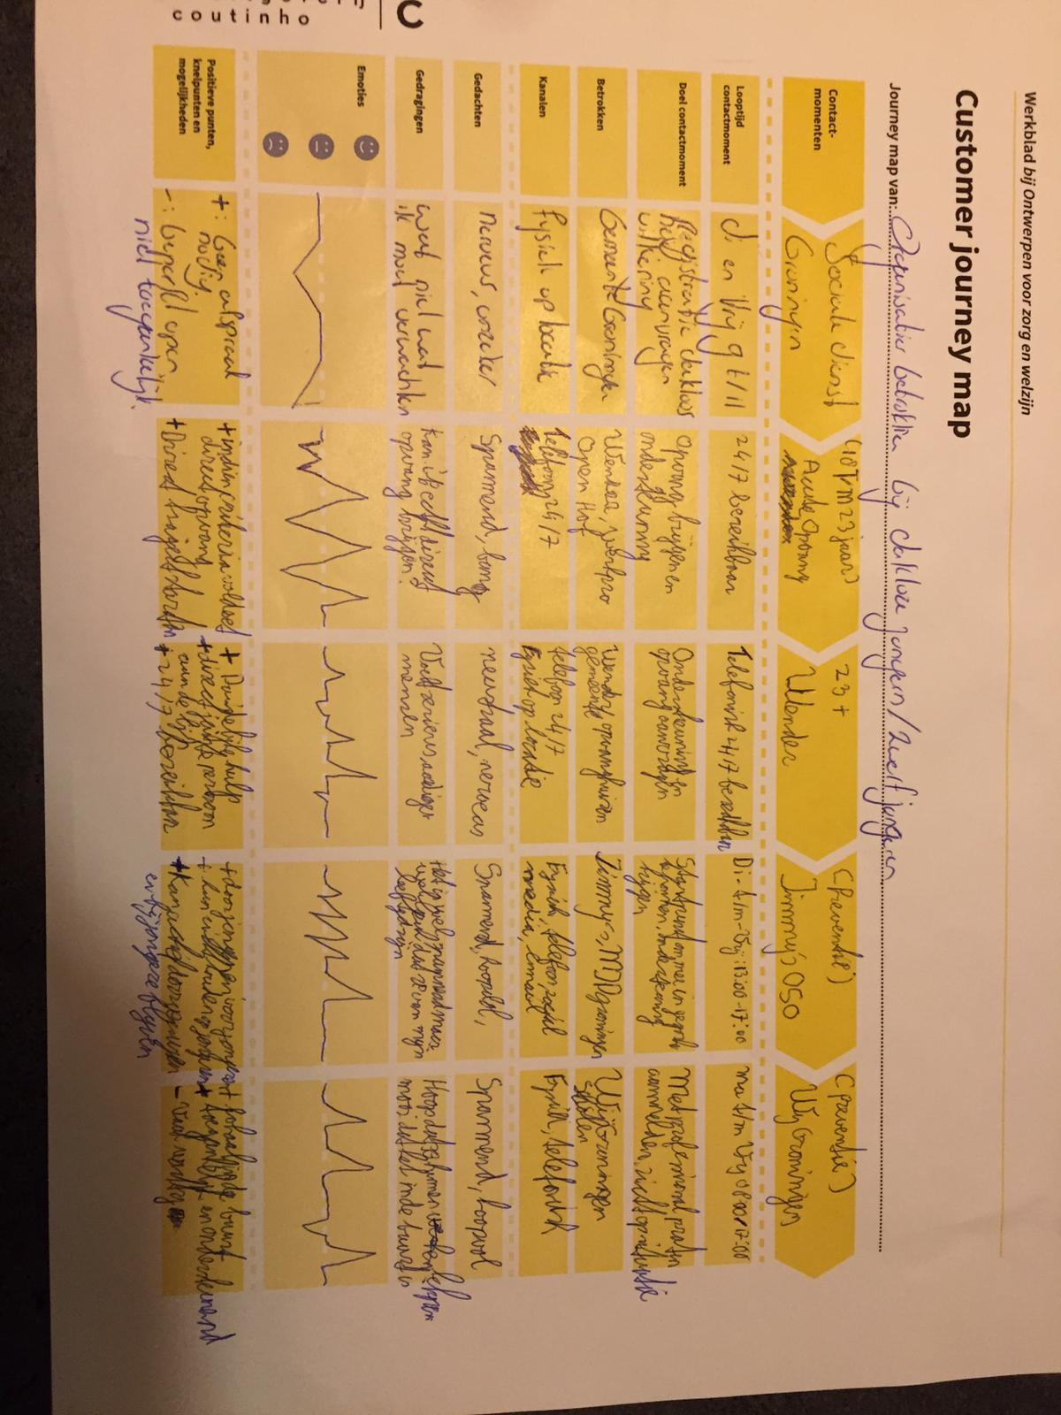

Bijlage 3: Decision matrix
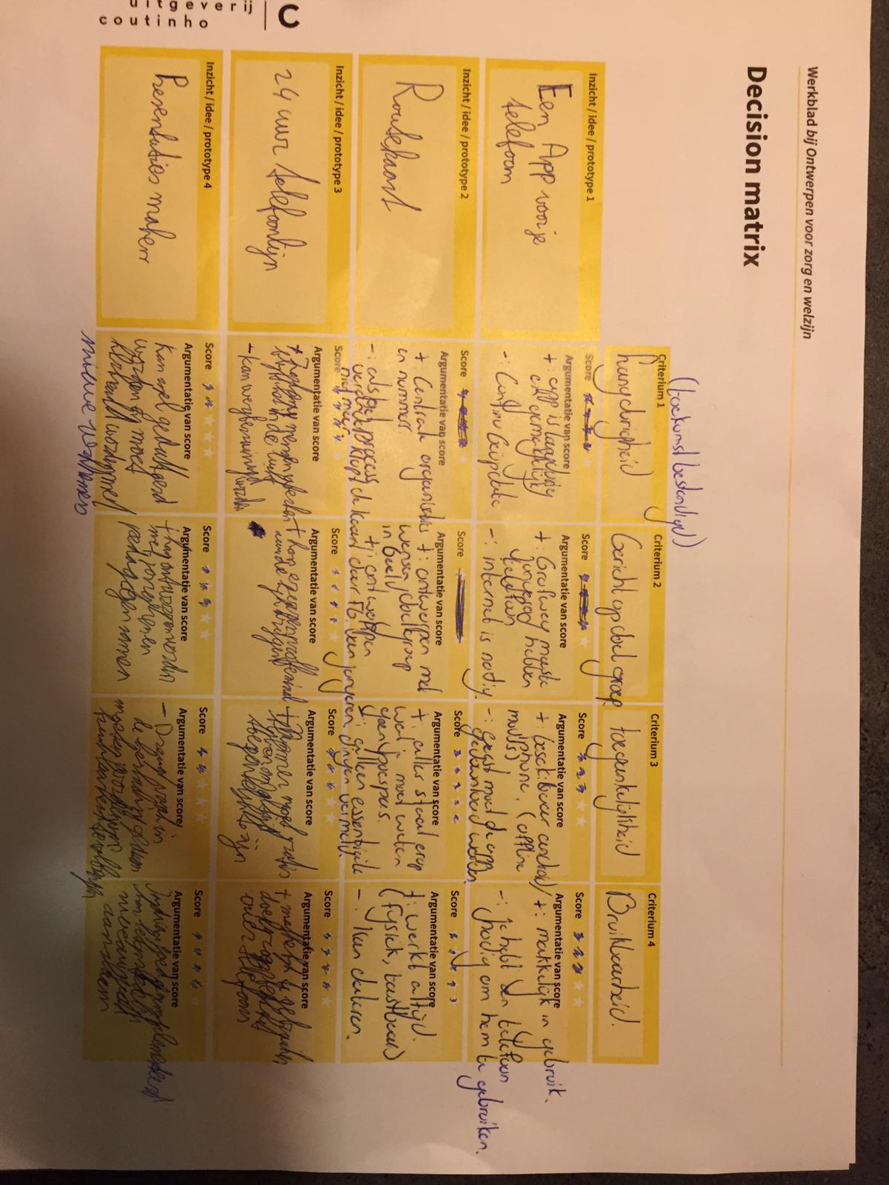
De decision matrix is een middel om verschillende concepten voor potentiële prototypen tegen elkaar af te wegen (Van ‘t Veer e.a., 2020). In de bijgevoegde decision matrix hebben wij verschillende ideeën tegen elkaar afgewogen en hebben uiteindelijk een keuze gemaakt welk concept tot ontwikkeling is gekomen.

Bijlage 4: Routekaart
